Справка о проведении акции
табакокурения, алкоголизма, наркомании (ПАВ), ВИЧ-СПИДА
МБОУ Хутинская ООШ 2021-2022 уч. год

Профилактическая беседа

№ | ОО | Мероприятие | учащиеся | педагоги | родители | Всего общий охват  Охват
1. | МБОУ Хутинская ООШ | Профилактическая беседа по недопущению распития спиртных напитков и употребления психотропных веществ. (Раздавали буклеты) | 5-9 | 1 | 6 | 15
2. | МБОУ Хутинская ООШ | Социальным педагогом была проведена беседа «О СПИДЕ» | 5-9 | 1 | 0 | 13
3. | МБОУ Хутинская ООШ | Тестирование для родителей «Что ты знаешь о вреде табакокурения» | 5-9 | 1 | 5 | 10
Всего

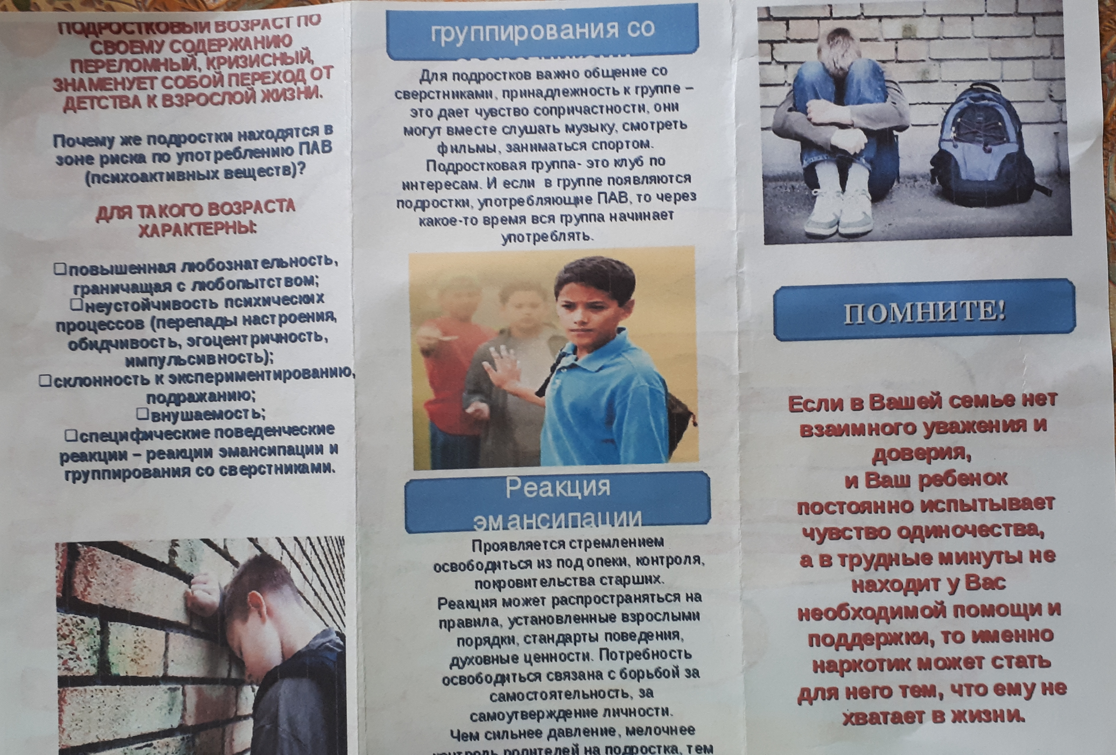

Тестирование «Что ты знаешь о вреде табакокурения?»

